ACTA CONFECCIONADA POR PARTE DEL COORDINADOR TÉCNICO DEL IXP CABASE TITULAR O ALTERNO (EN SU AUSENCIA): Roberto Adrián Moyano
DATOS DEL NAP: SUBCOMISIÓN ADMINISTRADORA DEL IXP/ NAP CABASE REGIONAL Mendoza
TRES LESTRAS QUE IDENTIFICAN AL IXP/NAP MZA
DATOS DE LA REUNIÓN: FECHA : DÍA 18 MES Diciembre AÑO 2023
HORA DE COMIENZO: 16:15.HS HORA DE FINALIZACIÓN: 16:40.HS
PRESENTES EN LA REUNIÓN VIRTUAL:
NOMBRE | APELLIDO | RAZÓN SOCIAL A LA QUE REPRESENTA | CARGO
Juan Carlos | Marquez | CABASE | Organización
Gerardo | Gutierrez del Castillo | Netlink SRL | Coordinador
Juan | Vitale |  | Técnico
Roberto | Moyano | UTN | Técnico Alterno
Ricardo | Gericke | SILICA
Rafael | Velazquez | JETCOM
Ariel | Horas | Systemas Microinformáticos
Gabriel | Hidalgo | TACHICOM Redes & Telecomunicaciones
Marcelo | Campos | Apinet

TEMARIO:
- Administración
- Varios
- Baja Miembro
- REUNIÓN DE LA SUBCOMISIÓN ADMINISTRADORA DEL IXP CABASE REGIONAL Mendoza:

- Administración
Informe financiero comentado por Juan Carlos (aún no está listo el nuevo sistema de facturación)

Saldo de Caja: $ -1.785.000 aprox.
Fondo de Reserva 1: $ 0
Fondo de Reserva en u$s: 0
Plazo Fijo: $ 0

Deuda Cta. Cte. al 18/12: $ 2.287.000

Se incorporado el Contador Jose Zaibac al área Administrativa y está auditando los procesos de gestión y se está haciendo un mejor seguimiento de deudas.
Techtron confirmó la emisión de echeqs para cancelar la totalidad de su deuda.
Latencia 0 S.A. ya es socio de CABASE, estaría en condiciones de conectarse al IXP MZA en marzo 2024.

- Varios
Los invitamos a participar de la reunión en conjunto de la SUBCOMISION GENERAL DE IXPS y COMISION DE ISP, el miércoles 20 de Diciembre las 15:30 hs.

TEMARIO:
- Avances pliego de Licitación, reunión con los Carriers (Andres)
- Avances Hurricane Electric (Andres)
- Ranking y Estadística de tráfico de los IXPs. (Hernan)
- Ranking de CDNs (Hernan)
- Update de próximas CDNs a conectarse
- Aprobación de gastos RCN (Andres)
- Varios

ZOOM
Tema: SGIXPs y COM.ISPs (zoom A)
Hora: 20 dic 2023 15:30 Buenos Aires, Georgetown

Entrar Zoom Reunión
https://us02web.zoom.us/j/84573814962?pwd=cTA4NHFRRDhKc1A4TXdqbU8wVjhqdz09

ID de reunión: 845 7381 4962
Código de acceso: 730454

- Baja Miembro

El miembro Recaudaciones Electrónicas solicita la baja a partir del 1 de enero de 2024
La mesa aprueba la solicitud.

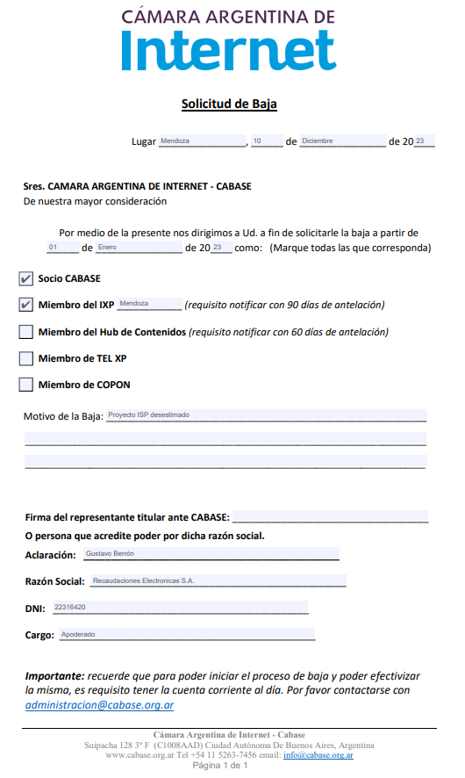

- REUNIÓN DE LA SUBCOMISIÓN ADMINISTRADORA DEL IXP CABASE REGIONAL Mendoza:

FECHA DE PRÓXIMA REUNIÓN: 19/02/2024 16hs

